ECOFIN

Consejo de Asuntos Económicos y Financieros

Mesa:
Amalia Gallego
Juanita Arenas

Tema A: La burbuja inmobiliaria china.
Tema B: Implicaciones en el sistema financiero global tras la posible legalización de las criptomonedas.

Tabla de contenidos:
1.0 Carta de bienvenida
1.1 Carta de los presidentes
2.0 Información general
2.1. Historia del comité
2.2. Objetivos del comité
3.0 Tema A: La burbuja inmobiliaria china
3.1. Marco teórico
3.2. Contexto histórico
3.3. Situación actual
3.4. Resoluciones previas
3.5. Respuesta internacional
3.6. Links de apoyo
3.7. Expectativas para el debate
4.0 Tema B: Implicaciones en el sistema financiero global tras la posible legalización de las criptomonedas
4.1 Marco teórico
4.2. Contexto histórico
4.3. Situación actual
4.4. Resoluciones previas
4.5 Respuesta internacional
4.6. Links de apoyo
4.7. Expectativas para el debate
5.0 QARMAS
6.0 Lista de delegaciones
7.0 Referencias

1.0 Carta de bienvenida
1.1. Carta de los presidentes
Estimados delegados,

Bienvenidos todos al Comité de asuntos Económicos y Financieros. Somos Amalia Gallego y Juanita Arenas y juntas tendremos el honor de ser sus presidentes durante esta edición de MSMUN 2024. Les redactamos estas palabras con la certeza de que cada uno de ustedes leyendo esta carta, lleva un gran potencial dentro que probablemente no ha descubierto aún, o no sabe lo lejos que puede llegar con él. Mucho más que un modelo de las Naciones Unidas para representar un país, defender su posición y redactar papeles, es un espacio para conectar con ustedes mismos y ver de qué están hechos. Además, para conectar con personas que quizá, en estos tres días del modelo, se vuelvan muy especiales para ustedes, pues el destino te cruza con las personas indicadas.

Es cierto que no todos tenemos el don de la palabra para transmitir nuestras ideas o la facilidad para construir buenos argumentos; sin embargo, también es cierto que estas no son las únicas características para hacer de un delegado, uno bueno y sobresaliente. Claramente son factores importantes, pero existen muchas otras fortalezas que pueden ser aprovechadas en el debate o hacer de ellas unas mucho más fuertes. Los modelos de la ONU no son para personas en específico como se suele creer; todo lo contrario, son un espacio para absolutamente todos, ya que te contribuyen como persona en los ámbitos académico, personal y social.

Dicho esto, los invitamos a que a la hora del debate, dejen de sobrepensar el hecho de alzar la plaqueta o no por temor a fallar, porque cada uno de ustedes tiene las habilidades para desempeñar un excelente trabajo. Finalmente, recuerden que siempre estaremos más que dispuestas a ayudarlos en todo lo que necesiten.

¡Mucha suerte para todos!
Presidente Gallego: +57 322 2501101
Presidente Arenas: +57 301 4040048

2.0 Información general
2.1. Historia del comité
El Comité de asuntos Económicos y Financieros (conocido como ECOFIN) es la segunda comisión de la Asamblea General de las Naciones Unidas, por lo que se rige por los mismos aspectos establecidos en la Carta de esta misma organización. ECOFIN se originó en 1945 como una manera de vincular las decisiones financieras que tendrían repercusión dentro del mercado y las relaciones internacionales y se encuentra conformado por todos los Estados miembros que tienen el derecho a ser representados (en la actualidad 193).
La votación dentro del comité se decide por mayoría absoluta de los estados miembros presentes y votantes; es decir, la mitad de los votos más uno (50+1), e históricamente se ha dispuesto como un espacio para promover el desarrollo y empoderar las economías más vulnerables. Desde su creación, el comité ha regido como una de las mayores autoridades en cuestiones macroeconómicas a nivel global, conectando economías y previniendo crisis financieras.

2.2. Objetivos del comité
Este comité tiene la potestad de emitir recomendaciones que se focalizan en el mantenimiento de la estabilidad del sistema financiero y la promoción del comercio entre naciones. Dentro de sus funciones específicas están:
- Las políticas macroeconómicas.
- La Agenda del 2030 para el Desarrollo Sostenible, sus derivados y su financiación.
- El medio ambiente y el cambio climático.
- La deuda externa.
- La globalización.
- Cuestiones relacionadas que han sido de gran relevancia desde su fundación hace casi 80 años.
Además, tiene la capacidad de recomendar o expresar preocupación sobre temas en específico a organismos dentro de las Naciones Unidas y a entidades subsidiarias de la misma, por lo que tiene la potestad de hacer sugerencias a organismos como: el Banco Mundial (BM), el Comité Económico y Social de las Naciones Unidas (ECOSOC), el Fondo Monetario Internacional (FMI), el Programa de las Naciones Unidas para el Desarrollo (PNUD), entre otros organismos que el comité considere pertinentes.
Para finalizar, es importante recordar que este comité no tiene la potestad de influir directamente en las políticas monetarias y/o fiscales de cada nación o en las decisiones de cualquier organismo; sin embargo, está abierto a realizar recomendaciones, que estén dirigidas a cumplir con los objetivos que se establecen en sus funciones buscando un desarrollo económico, el mantenimiento de la estabilidad del sistema financiero y la promoción del comercio transnacional.

3.0 Tema A: La burbuja inmobiliaria china
3.1. Marco teórico
- Burbuja inmobiliaria: Crecimiento desmesurado e injustificado de los precios de los bienes inmuebles, generalmente causado por la especulación.
- Default: “Situación en la que el deudor no ha pagado la totalidad de las deudas que tiene con sus acreedores”. A diferencia del estado de quiebra, en el estado de default el deudor tiene los suficientes activos para satisfacer sus deudas, pero estos no son lo suficientemente líquidos (tardan más tiempo en venderse y pierden valor en el proceso).
- Pasivo: Obligaciones y deudas a pagar.
- Activo: Bienes y derechos que posee una empresa.
- Apalancamiento neto: Ratio que demuestra la proporción de riesgo, tanto en las manos de los accionistas como en las de los inversores endeudados. Adicionalmente, expresa la posibilidad de contraer una deuda adicional. La fórmula para calcularlo es la siguiente:
Apalancamiento neto = deuda neta / fondos propios
- Liquidez: Capacidad de una empresa para hacer frente a sus deudas y obligaciones a corto plazo y así sostenerse en el futuro.
- Libertad de capital: Libre flujo de capital; es decir, las empresas y los individuos tienen libertad invirtiendo su dinero bajo ninguna restricción impuesta por el gobierno.
- Precio piso: De acuerdo con LibreTexts (s.f.), “Un piso de precio es un precio mínimo al que se permite la venta de un producto o servicio”. Es el límite mínimo que se le puede dar a un precio. Estos son establecidos por el gobierno. Un precio piso bastante común es el del salario mínimo.
- Evergrande: Gran conglomerado chino fundado en 1996 por el empresario Xu Jiayin, compuesto por diferentes empresas que lo convirtieron en uno de los mayores desarrolladores inmobiliarios de China.
- Country Garden: Country Garden Holdings Company Limited es una empresa especializada en residencias y viviendas que fue caracterizada por ser una de las mayores promotoras inmobiliarias de China. Además de proveer residencias, desarrolla espacios comerciales y trabaja con robótica y servicios agrícolas.

3.2. Contexto histórico
Al día de hoy, la República Popular de China es una de las mayores (por no decir la mayor) potencias mundiales; pero lo que no muchos saben es que esto no fue siempre así. La civilización china fue una de las más fuertes en la antigüedad; sin embargo, tras diferentes retos a los que debió enfrentarse, como las invasiones extranjeras europeas al continente asiático, la guerra con Japón y rebeliones internas, China se convirtió en una nación bastante vulnerable. Además, una vez finalizada la guerra civil china, siendo el bando comunista el victorioso y posicionando a Mao Zedong en el poder en el año 1949, el país se convirtió aún más vulnerable compuesto por miseria y pobreza. Se propusieron diferentes proyectos por el gobierno del momento que tenían como objetivo modernizar la antigua china; pero desafortunadamente, estos alcanzaron todo lo opuesto. China no solo sufrió grandes retrocesos económicos, sino también humanitarios e industriales.

Pocos años después de la muerte de Mao, Deng Xiaoping se convirtió en el nuevo líder del gigante asiático en el año 1978. A pesar de que Xiaoping compartiera ideologías políticas con Mao, este tenía una visión completamente distinta en cuanto al futuro de la nación china. Dicho esto, propuso una reforma denominada “Las Cuatro Modernizaciones”, la cual buscaba reactivar la economía nacional a través de la ciencia, la tecnología y el desarrollo para convertirse en la primera superpotencia mundial. Como bien lo indica el nombre de la propuesta, “su crecimiento económico se debe a 4 razones: salarios bajos, tasas de ahorro e inversión, impulso a exportaciones y a la inversión extranjera” (Ríos Villegas, 2014, p. 2 ). De esta forma, lenta y constantemente, China logró pasar de un extremo a otro. Se abrieron nuevas vías para inversiones extranjeras, se aumentó la productividad nacional drásticamente, se promovió la migración y se fortaleció el sector privado. Dado el fortalecimiento de éste último, a principios de los años 2000 hubo un gran auge de la construcción, el cual llevó a que la gran mayoría comprara viviendas para vender en un futuro. Con el tiempo, la construcción se volvió excesiva, al igual que el endeudamiento en el sector inmobiliario chino.
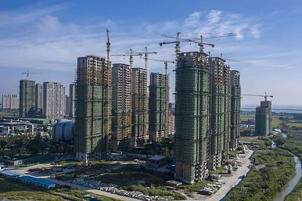
Adaptado de Edificios de apartamentos de Evergrande en construcción en China. [Fotografía], por Martin Wolf , 2021, Expansión (https://www.expansion.com/economia/financial-times/2021/10/06/615dbcd5e5fdeace5b8b456d.html). CC BY 2.0
La burbuja inmobiliaria fue creciendo descontroladamente sin que los mismos inversores y desarrolladores fueran conscientes de ello. Los promotores de proyectos ya no tenían el suficiente dinero para terminar de construir las viviendas ya vendidas; pues las ventas habían caído de un momento a otro y el dinero ya era algo totalmente escaso. En otras palabras, la gran demanda de inversión absorbía el exceso de oferta de viviendas (similar a la crisis financiera del 2008 en EE.UU), causando esto que la burbuja estallara más adelante.

A partir de esto, un poco antes de que la burbuja estallara, el gobierno de Xi Jinping impuso una nueva política en el año 2020 denominada “las tres líneas rojas”, la cual limitó en gran medida la capacidad de las empresas para obtener financiación. Uno de los más afectados por la nueva política y por la crisis inmobiliaria en general fue Evergrande. Esto perjudicó no solamente al mercado chino, sino al mercado global, especialmente cuando la empresa se auto declaró en estado de default, pues fue este suceso el que evidenció que la burbuja ya había estallado. La situación de Evergrande, junto con la de otras grandes empresas chinas se profundizará a continuación en el punto 3.2.

En consecuencia a la crisis, la construcción se detuvo, lo que causó bastante controversia entre los compradores cuando se dieron cuenta de que ya no se estaba construyendo aquello por lo que habían pagado. El gobierno chino intervino presionando a los bancos para que le hicieran préstamos a los desarrolladores y así lograran terminar de construir las propiedades ya vendidas. También le pidió a los bancos que redujeran las tasas de interés para poder pagar las hipotecas.

3.3. Situación actual
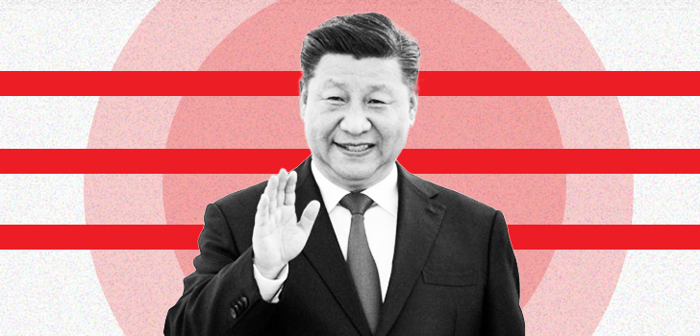
Actualmente, de acuerdo con Dorn (2023), la propiedad privada de la vivienda representa aproximadamente el 25% del PIB chino y el 70% de la riqueza personal; no obstante, la cifra era aún mayor anteriormente. Tras los cierres ocasionados por la pandemia del COVID-19, el agotamiento de créditos en el sector inmobiliario y la desaceleración del crecimiento económico en general, el inicio de nuevas construcciones cayó un 39% en 2022 respecto al 2019 (párr. 1). Como fue mencionado en el punto 3.2, se introdujo un plan de medidas de restricción de liquidez llamado “las tres líneas rojas” que pretendía aminorar la deuda de las promotoras y frenar la especulación inmobiliaria.

Adaptado de Las tres líneas rojas o cómo Xi Jinping decidió capar el crédito al inmobiliario chino [Fotografía], por Abel Pujol, 2022, EjePrime (https://www.ejeprime.com/mercado/las-tres-lineas-rojas-o-como-xi-jinping-capo-el-credito-al-inmobiliario-chino). CC BY 2.0

La primera línea indica que debe haber un límite del 70% en la ratio de pasivos con respecto a los activos. La segunda línea corresponde a un límite total en la ratio de apalancamiento neto. Finalmente, la tercera línea incluye un coeficiente mínimo de 1 en la ratio de liquidez de acuerdo con la deuda a corto plazo. Cabe notar que un ratio de liquidez menor a 1 señala un completo riesgo para la empresa, dado que no tiene la capacidad para hacer frente a todas sus obligaciones (BBVA, 2023).

Los resultados del plan no han sido para nada positivos. Dorn (2023) destaca que “ha provocado impagos, la mayoría de los cuales han sido de deuda extraterritorial. De los 50 promotores con más bonos denominados en dólares emitidos en Hong Kong, dos tercios han dejado de pagar los intereses” (párr. 3). Esto último ha causado que el valor de mercado de esos bonos entre en decadencia, perdiendo casi el 90% de su valor. Entre los 50 promotores inmobiliarios mencionados, se encuentran Evergrande y Country Garden. La inesperada nueva política gubernamental fue la principal causante de la crisis de impago para estas empresas, puesto que el gobierno era anteriormente el encargado de respaldar las deudas de los mayores desarrolladores inmobiliarios. Por más significativas que fueran las crisis de deuda de Evergrande y Country Garden, se diferencian bastante la una de la otra.

Acerca de Country Garden, esta tenía más de 3000 proyectos en toda China (cuatro veces más de los que tenía Evergrande). Su caída sucedió en un lapso de 10 años. Para el gobierno chino, el hecho de que un desarrollador tan grande como este tropezara significaba que algo andaba mal en el mercado inmobiliario nacional. Adicionalmente, tras el impago de Country Garden, otras grandes promotoras como China Vanke vieron caer bruscamente el valor de sus bonos.
Adaptado de Country Garden suspenderá la negociación de al menos 10 bonos on shore este año [Fotografía], por La República, 2023, La República (https://www.larepublica.co/globoeconomia/country-garden-suspendera-la-negociacion-de-al-menos-10-bonos-onshore-3678332) CC BY 2.0.

Por otro lado, cuando Evergrande entró en default en el año 2021, el gobierno
consideró que fue por responsabilidad de la empresa tras gestionar su expansión de una manera imprudente. Además, el presidente de Evergrande, Hu Ka-yan, fue detenido por posibles delitos financieros.

Recientemente, en enero de 2024, el tribunal de Hong Kong ordenó la liquidación del gigante inmobiliario chino Evergrande debido a la falta de progreso por parte de la empresa.

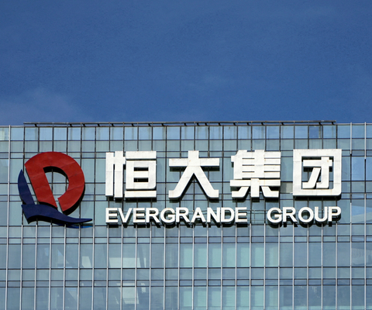
Adaptado de China Evergrande se enfrenta a un momento decisivo en la audiencia de liquidación [Fotografía], por La República, 2023, La República (https://www.larepublica.co/globoeconomia/evergrande-se-enfrenta-a-un-momento-decisivo-en-la-audiencia-de-liquidacion-3738773). CC BY 2.0

No se puede ignorar el hecho de que el mercado inmobiliario fue uno de los principales componentes de la política china para estimular su economía después de la crisis financiera global del 2007-2009; sin embargo, debido a la pandemia, al envejecimiento de la población, la ineficiencia en ciertas empresas estatales, la respuesta por parte del gobierno a la crisis inmobiliaria y la falta de libertad de capitales, el futuro de China podría enfrentarse a diferentes desafíos.

Con respecto a la poca libertad de capital, esto se dio por el socialismo de mercado en China. Cuando un mercado es libre, la oferta y la demanda se mantienen equilibradas gracias a las medidas tomadas por los vendedores con base en el comportamiento de los compradores frente a los bienes y/o servicios que proveen. Por ejemplo, si hay un exceso en la oferta de vivienda (como es el caso), el libre mercado permite bajar los precios de las propiedades para que no caiga la demanda. Por otro lado, en el socialismo de mercado, se limitan estrictamente las opciones de inversión, se establecen precios pisos y se suprimen diferentes tipos de depósito mediante controles de capital. Con base en esto, Dorn (2023) afirma que “crear un mercado de la vivienda más libre poniendo fin a los controles de precios contribuiría en gran medida a estabilizar el mercado inmobiliario” (párr. 14).

El siguiente gráfico ilustra la situación del socialismo de mercado en China. Se puede observar cómo en el punto en donde se unen las dos líneas en P2 (entre Qd y Qs), la oferta y la demanda están equilibradas, pues la Q está exactamente en el centro entre Qd y Qs visto desde el eje x. Ahora bien, el P1 hace referencia al precio piso que impuso la RPC. Se evidencia como Qd (la demanda) es mucho más pequeña que Qs (la oferta) visto desde el eje x.
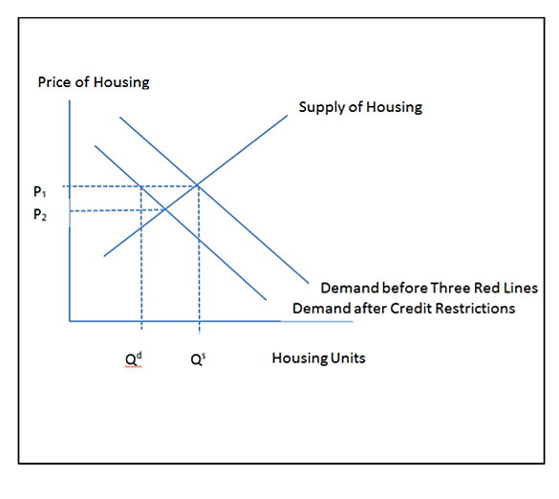
Adaptado de Un precio mínimo provoca un exceso de oferta de viviendas [Fotografía], por James A. Dorn, 2023, El Cato (https://www.elcato.org/anatomia-de-la-crisis-de-vivienda-en-china-acabando-con-la-represion-financiera). CC BY 2.0

Por obvias razones, los propietarios actuales están en desacuerdo con la caída de los precios en la vivienda, por lo que se ha generado una presión política para mantener el apoyo a los precios. De igual forma, con casi 80 millones de viviendas vacías, los políticos consideraron necesario bajar los precios. Además de esto, el Estado cuenta con diversas políticas discriminatorias contra empresas extranjeras, incluyendo la restricción a los ciudadanos a acceder a datos económicos oficiales. Dado esto, a la dureza del dólar, los elevados rendimientos de los bonos y la confianza de las instituciones americanas, gran parte de la población china e incluso mundial ha migrado a los Estados Unidos de América.

Finalmente, es importante mencionar que, si la economía de China colapsa, las repercusiones globales serían bastante serias. Económicamente hablando, esto afectaría a cualquier nación que tuviera al país como proveedor o consumidor final. Geopolíticamente, es muy posible que lleve a Pekín a reconsiderar su rivalidad con Washington y que la comunidad internacional cambie su perspectiva frente a la nación asiática como una superpotencia.

3.3. Resoluciones previas
Diferentes medidas fueron adoptadas por las autoridades chinas antes de que la burbuja estallara con la crisis de Evergrande; pues Xi Jinping ya veía próxima una posible crisis económica, principalmente por el desbalance entre oferta y demanda y el agotamiento de créditos. Adicional a “Las tres líneas rojas” algunas otras acciones que no impactaron directamente a la burbuja inmobiliaria, pero que sí fueron grandes causantes de ésta indirectamente serán mencionadas a continuación:
La política de hijo único, un programa iniciado a finales de los años 70 y finalizado en el 2016, que tenía como fin limitar el número de hijos por pareja a 1 (con algunas excepciones) para reducir la enorme población china del momento. Ahora bien, conectando dicha política con la crisis inmobiliaria, empresas privadas como Evergrande fueron vigorosamente incentivadas por el gobierno a construir propiedades desmesuradamente, debido a que el sector inmobiliario estaba cobrando bastante fuerza dentro del mercado y era una gran oportunidad para fortalecer la industria más de lo que ya estaba. Sin embargo, la población fue disminuyendo poco a poco (actualmente va en gran decaída), lo que causó que hubiera un gran número de propiedades disponibles y vacías, es decir, una oferta excesiva.

En segundo lugar, la brutal campaña anticorrupción del gobierno, en la cual numerosos oficiales que llevaban desempeñándose en su puesto por años fueron acusados de corruptos. A pesar de que las autoridades afirman que el fin de la campaña es acabar con la corrupción, los expertos aseguran que no es más que una estrategia del gobierno para consolidar un nuevo grupo que permita el crecimiento del poder de Jinping y la expansión de su influencia.
Acerca del área financiera china, Larrea (2023) destaca que el país asiático no cuenta con controles homologables financieros que pudieron haber prevenido el desbalance económico, puesto que la construcción de viviendas y otros activos en China se fueron sufragando con deudas, acumulando en las empresas altos niveles de endeudamiento (párr. 4). Cosas como la campaña y el inapropiado manejo del sector financiero fueron en parte responsables de la inestabilidad de la nación, lo que llevó a que la burbuja se estructurase poco a poco.

Un factor más a tener en cuenta como propiciador de la burbuja inmobiliaria fue la crisis del COVID-19 con principal incidencia en China, ya que fue allí donde se originó y en donde han habido por más tiempo políticas restrictivas. Como bien se sabe, tras la cuarentena de la pandemia del 2020, la tasa de desempleo se elevó desmesuradamente en cada nación afectada, por lo que la economía ya venía de por sí en decaída. Dicho esto, una crisis tras otra solo causa una crisis aún más grande.

3.4 Respuesta internacional
Teniendo en cuenta que la República Popular de China tiene la segunda economía más grande a nivel global, las repercusiones económicas de la crisis inmobiliaria serían evidentes en todo el mundo.

El Fondo Monetario Internacional (FMI) se pronunció ante la situación expresando su profunda preocupación. Además, incitó a las autoridades chinas a restablecer su confianza en el sector afectado a través de medidas inmediatas para que la crisis financiera no se expandiera a los demás sectores de la nación. Por otro lado, la Reserva Federal (Fed), ya venía advirtiendo desde el 2021 cómo los problemas inmobiliarios del país asiático “podrían elevar las tensiones financieras en China, que podrían tensar aún más los mercados financieros mundiales y afectar negativamente a Estados Unidos” (Rodríguez, 2023) refiriéndose a la Fed (2021). A pesar de las conflictivas relaciones entre la RPC y EE.UU., no se puede negar el hecho de que ambos países se necesitan el uno al otro, especialmente como socios comerciales.

Aparte de causar una ola de nerviosismo en la comunidad internacional, El Colombiano (2023) argumenta cómo la situación de Evergrande representa también un riesgo para los países calificados con alto riesgo. China, por su parte, es considerado un país emergente, es decir que hay mucho dinero invertido allí, especialmente en el sector inmobiliario. Al ser un país emergente, es catalogado como un país de alto riesgo. La burbuja inmobiliaria causó que los fondos extranjeros optaran por invertir en países AAA (de mínimo riesgo crediticio), afectando esto no solamente al país atravesando la crisis, sino también a los demás países catalogados de “alto riesgo”, e incluso a los mismos inversores al no poder beneficiarse de los bienes proveídos anteriormente por países como China (El Colombiano (2023). Fue por esto que, una vez se anunció el primer impago de Evergrande, los inversionistas no tardaron en expulsar billones de dólares de la nación.

Finalmente, se debe tener en cuenta que el impacto global que podría alcanzar la crisis inmobiliaria china no se compara con el impacto que tuvo la quiebra de los Lehman Brothers del 2008, según afirman varios expertos. Esto se debe a que la República Popular de China no tiene un sistema financiero tan comercial y globalizado como lo tiene Estados Unidos; pues se sabe que los bienes producidos en el oriente, especialmente en la RPC, son bastante distantes y cerrados de los bienes occidentales (teniendo estos mayor influencia a nivel global). En suma, es el gobierno chino quien controla los intermediarios de su economía, por lo que puede ordenarles que continúen proveyendo o prestando bienes.

3.5. Links de apoyo
- Situación y evolución de la burbuja inmobiliaria en China
https://www.bbvaresearch.com/wp-content/uploads/mult/100700_RealEstateOutlook_China_ES_tcm346-228592.pdf

- Video explicativo del antes, durante y después de la crisis inmobiliaria china (inglés)
https://www.youtube.com/watch?v=27x8s4jVqNI

- Acerca de las quiebras de Evergrande y Country Garden
https://www.forbesargentina.com/negocios/cual-otro-gigante-inmobiliario-chino-estaria-proximo-quebrar-n39821

- Efectos económicos de la contracción del mercado inmobiliario chino
https://www.larepublica.co/globoeconomia/los-efectos-de-la-contraccion-del-inmobiliario-chino-3771004

- Impacto del colapso de Evergrande en el mercado global
https://www.nytimes.com/2024/01/29/business/dealbook/evergrande-liquidation-creditors.html#:~:text=Evergrande%27s%20fate%20has%20broader%20implications,China%20is%20open%20for%20business.

3.6. Expectativas para el debate
Se espera que los delegados consideren los siguientes puntos a la hora de debatir:
- Las causas de la burbuja inmobiliaria china y su impacto a nivel nacional e internacional.
- La respuesta del gobierno frente a la crisis y el manejo de la situación antes de que la burbuja estallara.
- La efectividad del plan de “Las tres líneas rojas”.
- El gran impacto económico generado por las quiebras de Evergrande y Country Garden.
- El socialismo de mercado en China.

Ahora bien, como delegados se espera que cumplan con los siguientes puntos:
- Investigar e indagar extensivamente acerca de ambos temas.
- Participar activamente en el debate.
- Abarcar problemáticas y retos en el comité de forma proactiva.
- Comunicarse para buscar soluciones, en lo ideal, beneficiando a todas las partes.

4.0 Tema B: Implicaciones en el sistema financiero global tras la posible legalización de las criptomonedas
4.1. Marco teórico
- Criptomoneda: El Banco Central Europeo define a la criptomoneda como un nuevo tipo de activo en formato digital habilitado por el uso de criptografía, no regulado, emitido y controlado por quienes lo crean y habitualmente usado y aceptado como unidad de pago para el intercambio de bienes y servicios dentro de una comunidad virtual específica (Banco Central Europeo, 2019)
- Blockchain: Según el IBM, es un “libro” de contabilidad inmodificable y compartido que facilita el proceso de registro de transacciones y seguimiento de activos en una red empresarial. Un activo puede ser tangible (una casa, un coche, dinero en efectivo, tierra) o intangible (propiedad intelectual, patentes, derechos de autor, marca). (IBM, s/f)
- Dinero Electrónico: especialistas lo definen como una forma de dinero que permite su ahorro y traslado de datos a distintas redes o sistemas informáticos interconectados. Es decir, la mayor proporción de dicho tipo de dinero en circulación es en gran medida digital. Se puede citar el “dinero megabyte” de Kurtzmann, como un ejemplo de pago interbancario fronterizo. (Francisco Rosso Alba, 2017)
- Dinero Digital: es cualquier medio de intercambio monetario que se haga por un medio electrónico. Cuando se hace una transferencia de dinero desde una cuenta de un banco a otra, se está usando dinero digital. Cuando se paga con tarjeta en un comercio, también. Es decir, cuando se realiza un pago o envío de dinero sin intercambiar físicamente monedas o billetes, se está usando dinero digital. Prácticamente todo el dinero del mundo es digital, ya que el efectivo solo representa aproximadamente el 8% del dinero en circulación. (Nieto, 2018)
- Comercio Electrónico: Laudon K. y Guercio lo definen como la implicación de transacciones capacitadas de manera digital entre las organizaciones y el individuo.
Implica un intercambio de valores (dinero) a través de los límites organizacionales o individuales, a cambio de productos o servicios. Los intercambios digitales son habilitados gracias al uso de redes. Estos buscan beneficiar a los usuarios que pretenden ofertar y/o comprar bienes o servicios delimitado por el dinero fiduciario como medio de pago. Sin embargo este tipo de intercambios no se limita y más bien trasciende y busca expandir las posibilidades por lo que actualmente se utiliza dinero digital como medio de pago en varias transacciones a nivel mundial. (p. )
- Moneda electrónica: esta alternativa emula las características de la moneda física. El anonimato es su característica diferenciadora, ya que se pretende que la moneda electrónica permita realizar pagos que no queden registrados y no vinculen a los usuarios con sus compras. Otras características que se intentan conseguir son la transferencia fuera de línea, la transferibilidad y la seguridad frente a la falsificación o al uso de la moneda en más de un pago. (Ferrer, s/f)
- Tokens: son una unidad de valor que una organización crea para ser usada por sus usuarios en la compra de productos; por ejemplo, los grandes equipos de fútbol ya han creado sus propios tokens con los cuales sus hinchas y accionistas han ganado poder para interactuar con sus productos. (Turbay y Restrepo, 2022)
- Mining o minería: consiste en validar dentro de la blockchain (cadena de bloques), la entrada de las operaciones de un bloque en concreto y como recompensa, el minero recibe una comisión en forma de la criptomoneda que esté minando con la emisión de nuevas criptomonedas (Sánchez, 2023)

4.2. Contexto histórico
Para llegar a entender complejos conceptos, como puede ser por ejemplo, el Bitcoin, se debe entender primero el recorrido del dinero a través de toda la historia de la humanidad.

A lo largo de la humanidad, han existido siempre diferentes formas de intercambios. Inicialmente se realizaban trueques;
Uno producía leche porque tenía una vaca y cambiaba esa leche a un agricultor por patatas o por cualquier otro bien que necesitara o no tuviese. Obviamente, esta no era una forma fluida de funcionar cuando las comunidades iban creciendo y es algo que en sociedades amplias resulta muy ineficiente. (Domingo, 2018)
Desde aquella misma observación es que la humanidad nota la necesidad de tener un objeto intermediario para canjear los productos.

Aquellos intermediarios debían cumplir con ciertas condiciones para que el sistema económico de civilizaciones antiguas no colapsara. Entre ellas está incluida la necesidad de que debía prometer un valor cuantificable, utilizada para intercambiar cosas y con la que podrías asignarle un precio o valor determinado a un objeto. De esta misma forma, para maximizar la efectividad de la moneda, esta debía ser portable, perdurable y difícil de imitar, para que no perdiera su valor.

A través del transcurso de los años, la humanidad fue escogiendo metales preciosos como método de intercambio.
Estos metales preciosos al principio fueron valorados en función de su peso, estableciéndose una equivalencia entre este y su valor, pero con el tiempo se fueron transformando ya en monedas acuñadas al estilo que nos resulta más familiar hoy en día, algo que se extendió de forma casi simultánea en varios lugares del mundo —desde el Oriente más próximo hasta China— hacia el año 600 a. C. (Domingo, 2018)
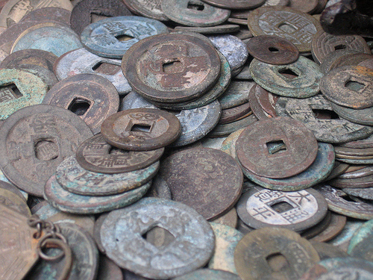
Fuente: Flickr (2006)
Sin embargo, con el tiempo se verá que el valor de monedas hechas de metales preciosos podía también fluctuar, ya que dependían ampliamente de la cantidad o abundancia del metal precioso que les servía de base. De allí nació lo que ahora conocemos como billetes: una promesa del emisor sobre el papel de que el valor de aquel estaba respaldado por una contraparte en oro o metal precioso. A partir de allí también fue el origen de los bancos, donde almacenaban de forma segura ese oro en bóvedas y circulaban billetes de papel a cambio de este.

En la década de 1970 fue cuando finalmente se finalizó aquello que habían llamado el patrón oro, aquella promesa que te aseguraba tus gramos de oro. Tu billete ya no representaba una onza de oro guardada en una reserva.
Es en este momento que se pasa del llamado dinero fiduciario al llamado dinero fiat —del latín fiat que quiere decir ‘que así sea’—, un término que se usa mucho en el mundo cripto para referirse a las monedas no cripto como el dólar o el euro. (Domingo, 2018)
Ahora, este salto en la relación entre el billete y lo que lo respalda es bastante importante para nosotros, ya que ahora la moneda pasa a no tener ningún valor intrínseco, como ocurre en las criptomonedas. Se puede ver que la confianza que antes se depositaba, en que detrás del billete había cierta cantidad de oro, ahora es un acuerdo donde ambas partes deben creer en que el euro tenga un valor para que este sea admitido por todos. Por ejemplo, en Colombia no se admite el valor de un Peso Chileno, así que ningún tipo de compra se puede realizar con él. Los Bancos Centrales, aunque ya no tienen bóvedas donde guardar oro, entonces empezaron a desempeñar el rol de administrar y regular la cantidad de billetes impresos, intereses, entre otras cosas.

10 años después, surgen en el mercado las tarjetas de débito y crédito, que permitían adquirir cosas sin cargar el dinero consigo. Aunque no es como tal dinero digital, es un acercamiento a lo que llegaría a ser el E-money.

La situación se mantuvo igual hasta la crisis económica que ocurrió en 2008. Este evento sacó a la luz la vulnerabilidad de los sistemas bancarios actuales y la desconfianza que tiene la población en las instituciones financieras. Esto creó el escenario perfecto para que las criptomonedas empezaran a surgir. Ese mismo año, Satoshi Nakamoto utilizó un sistema de cadenas de bloque para procesar transacciones electrónicas de manera que no fuese necesaria una autoridad central; el blockchain.

El año siguiente, 2009, se crea una de las criptomonedas más reconocidas en el mundo, Bitcoin, utilizando el sistema blockchain. Entró al mercado valiendo menos de un dólar, y para el año 2013, la unidad de bitcoin valía 22 dólares. Para el 2014, algunos casinos en Las Vegas la empezaron a aceptar como método de pago. En 2015 ocurre la aceptación del Bitcoin por Barclays, uno de los principales bancos de Reino Unido y de las entidades financieras más cotizadas del planeta. (Moreno, 2021)
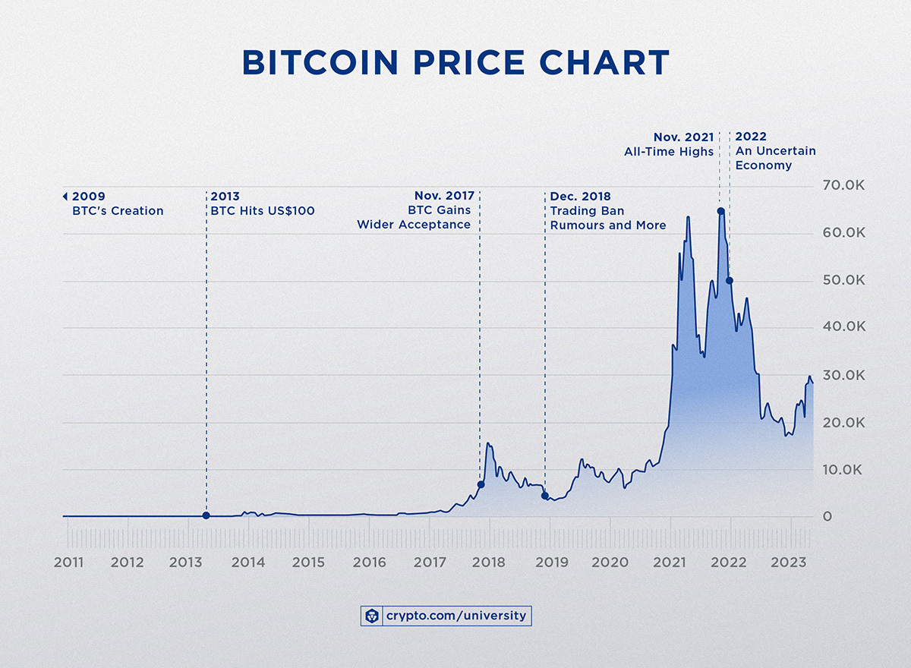
Fuente: Crypto (2023)
Japón en el año 2016 reconoció al Bitcoin como una moneda virtual. Según Moreno (2021) Para 2017 el legislativo japonés aprueba una Ley a través de la cual acepta el Bitcoin como método legal de pago mientras que la Federación Rusa comienza reconocerlo también como método de pago e inversión. (p.
9 )

Algunas otras criptomonedas reconocidas a nivel mundial son Ethereum, Lassic, Litecoin, Dash, Cardano, IOTA, RIPPLE, GOLEM, MONERO, y otras. (Rincón, Cadena, 2018)
4.3. Situación actual
La cantidad de transacciones mundiales con Bitcoin para el 1 de enero del 2023 fue de "229347; y 259642 transacciones para el 11 de febrero" (Barrutia & Morales, 2023). En 2018, los países con mayores transacciones con Bitcoin fueron Estados Unidos, Reino Unido, Rusia, Venezuela y China (Álvarez, 2019). En 2021, Estados Unidos tenía más cajeros automáticos de criptomonedas (12907), seguido de Canadá (1152) y Reino Unido (211) (Mena, 2021). La vinculación estrecha entre las criptomonedas y el sector económico real se reflejó en que más establecimientos comerciales como eBay, KFC, Microsoft, Spotify y Subway la han aceptado como medio de pago (Akhmatov & Roienko, 2020).

A día de hoy existen tres tipos principales de criptomonedas; bitcoin, stablecoin y altcoin. Se procederá a explicar los anteriores.

- Bitcoin (BTC): algunas de las características por las que se caracteriza esta divisa es su descentralización, su anonimato y rapidez, además de las comisiones de transacción altas. Sin embargo, una desventaja también ampliamente conocida es su variabilidad; si bien en un día puede crecer un 10%, igualmente podría decrecer ese porcentaje. Adicionalmente, es usada por grandes mafias del mundo gracias a su anonimato y falta de regulación.

- Altcoins: también llamadas monedas alternativas, son todas las criptomonedas diferentes a Bitcoin. A lo largo de los años han surgido miles de monedas variadas que complementan o mejoran la tecnología del Bitcoin. Algunas de estas, ya mencionadas anteriormente, son Ethereum (ETH), Bitcoin Cash (BCH), Cardano (ADA). Cada una de estas tiene características únicas que las hacen destacar en el mercado.

- Stablecoins: se crearon como respuesta a la alta volatilidad de las criptomonedas y con el objetivo de reducirla. Las Stablecoins desean que las autoridades monetarias las regulen, especialmente en los Estados Unidos. Lo que permite que el valor de esta moneda no fluctúe tanto en comparación a las demás, es su estrategia donde se mantiene una cantidad equivalente de dinero fiduciario en reserva para respaldar el valor de cada Stablecoin emitida.

En la actualidad, se puede apreciar cómo cada vez las criptomonedas se van acercando a un método de pago habitual y seguro; grandes empresas aceptan pagos en Bitcoin como Microsoft, Dell Reddit, Paypal, Booking, AT&T, y muchas otras. (Moreno, 2021)

Sin embargo, incluso la tecnología del Blockchain no ha podido llevar a que las criptomonedas tomen su lugar como “billete”; no cumple a día de hoy con todas las funciones que el dinero tradicional sí hace. Las criptomonedas representan un activo financiero que está poco sometido a regulaciones gubernamentales nacionales e internacionales, se corre el riesgo de que se convierta en una vía para cometer fraudes fiscales e ilícitos financieros, explica Isaías Covarrubia (2022) especialista en Evaluación Financiera. “la tecnología digital y las tecnofinanzas todavía tienen un alcance y una influencia muy limitada en las operaciones financieras de los países no desarrollados, que serían los que pudieran aprovecharlas más por el alto poder de inclusión financiera que aparentemente tienen.” (p. 2) En la actualidad los países en estas condiciones observan las criptomonedas con ojos escépticos, esperando a que más estudios determinen la conveniencia de estas.

El modelo de multiplicador bancario que utilizan los bancos para generar dinero a través de la creación de deuda, plantea un desafío para las economías que no crecen y para el logro de objetivos sociales bajo el paradigma de la sostenibilidad fuerte. Esto puede representar un riesgo para la estabilidad económica y social. En este sentido, se plantea la necesidad de buscar soluciones que permitan independizar el dinero de la deuda, siendo las criptomonedas una de las alternativas que emergen para lograr este fin. Esta tecnología puede representar una oportunidad para reducir la dependencia bancaria y garantizar una mayor autonomía económica financiera. Las criptomonedas no requieren de intermediarios, implican menores costos de transacción y son una alternativa para la población no bancarizada. La mayor divisibilidad, portabilidad y durabilidad representan avances respecto al dinero fiduciario. Las economías en desarrollo que experimentan deterioros en su moneda por inflación, podrían tener una buena alternativa (Leonard & Treiblmainer, 2018; Perkins, 2020).

4.4. Resoluciones previas
El rápido desarrollo de las criptomonedas ha conllevado una mayor preocupación a nivel nacional y global, así como la necesidad de rellenar el vacío legal de los diferentes países (Jacobs, 2018).

Sin embargo, la comunidad internacional ha fallado hasta ahora en crear una respuesta a la vertiginosa rapidez con la que se expande el mercado de criptomonedas. En este segmento se desarrollarán las pobres propuestas previamente hechas, a pesar de que en gran medida, cada nación ha decidido regular las criptomonedas independientemente sin consultoría ni cooperación del exterior.

En 2020, en la comisión europea que se encarga de la reglamentación del parlamento europeo y del consejo relativo a los mercados de criptoactivos, se trabajó la propuesta comúnmente llamada MICA.

Establece normas uniformes para los emisores de criptoactivos que hasta ahora no han sido regulados por otros actos sobre servicios financieros de la Unión Europea (UE) y para los proveedores de servicios en relación con dichos criptoactivos (proveedores de servicios de criptoactivos).

Las normas abarcan:
- requisitos de transparencia y divulgación para la expedición, la oferta al público y la admisión de criptoactivos a una plataforma de negociación;
- la autorización y el control de los proveedores de servicios de criptoactivos y de los emisores de fichas referenciadas a activos y fichas de dinero electrónico;
- el funcionamiento, la organización y la gobernanza de los emisores y de los proveedores de servicios de criptoactivos;
- la protección de los titulares de criptoactivos y los clientes de proveedores de servicios;
- medidas para evitar las operaciones con información privilegiada, la comunicación ilícita de información privilegiada y la manipulación del mercado.
MICA no busca regular a entidades como El Banco Central Europeo y los bancos centrales nacionales de los Estados miembros que actúan como autoridades monetarias u otras autoridades públicas. Evidentemente, las criptomonedas en la Unión Europea no son reconocidas como moneda nacional ni por el estilo, pero si es visible una actitud de afrontar lo inevitable.
Esta medida toma un enfoque más dirigido hacia la protección de sus ciudadanos contra posibles estafas e inconvenientes, regulando principalmente a los proveedores de servicios de criptoactivos en un uso privado. MICA, a pesar de todo, es la primera norma a nivel global que intenta regular el mercado de los criptoactivos.

Además de esto, existen varios organismos intergubernamentales, como el Grupo de Acción Financiera, que buscan compartir información por medio de recomendaciones para evitar la utilización de los criptoactivos en actividades ilícitas.

El Fondo Monetario Internacional en 2022 publicó un comunicado que incita a la comunidad internacional a la acción. Esencialmente, se busca una respuesta mundial que sea coordinada, minimizando las brechas regulatorias que surgen de la emisión intersectorial y transfronteriza; congruente, que logre armonizar con aquellos enfoques regulatorios tradicionales en todo el espectro de actividades y riesgos. Por último integral, que alcance a abarcar a todos los actores y aspectos del criptoecosistema.
Lograr una respuesta cooperativa y coherente es lo que permitirá el intercambio de criptomonedas regulado. Debido a la gran diferencia legal que cada nación posee existe un gran riesgo de vulnerabilidad en los vacíos que las leyes generan; no se logran asegurar todos los beneficios que esa moneda tiene alta probabilidad de brindarle a los países en vía de desarrollo.
4.5 Respuesta internacional
Para analizar la reacción de los países a las criptomonedas, es bueno empezar por el caso de China, la nación con las regulaciones más estrictas a nivel nacional.

En el año 2017, China era uno de los principales contribuyentes al “mining” y “trading” de Bitcoins, a pesar de las surgentes leyes que obstaculizan el fácil comercio. Para abril de 2020, aproximadamente el 79% de la minería de aquella misma criptomoneda en el mundo fue generada por comerciantes chinos. En junio de 2021, los inversores chinos representaron alrededor de 256 mil millones de dólares de actividad en criptomonedas (Griffith, 2023). Sin embargo, en mayo de 2021, el gobierno chino anunció la estricta prohibición de que cualquier institución negocie con criptomonedas para pagos, remesas o cualquier otra cosa, incluso negando el cambio entre criptomonedas y el Yuan Chino. Este evento es considerado por muchos como la regulación más extrema que se ha visto en el mercado de criptomonedas.

Otros Estados, como Brasil, reconocen al Bitcoin como otra moneda más en el mercado. El Gobierno de México, por ejemplo, dice que sus ciudadanos son libres de utilizar el activo virtual si el cliente y proveedor así lo acuerdan. En Japón, son reconocidas como un medio de pago legal (Gamboa, 2023).

Entre los países que no cuentan con restricciones estrictas se encuentran los Estados Unidos, que cuenta con la mayor cantidad de bancos ATM para criptomonedas. En julio de 2020, La Oficina del Contralor de la Moneda (OCC) de EE. UU. permite que los bancos autorizados a nivel nacional custodien criptomonedas. Este mapa muestra con exactitud todos los comerciantes de criptomonedas y cajeros automáticos distribuidos en el mundo, con la tecnología de Coinmap.
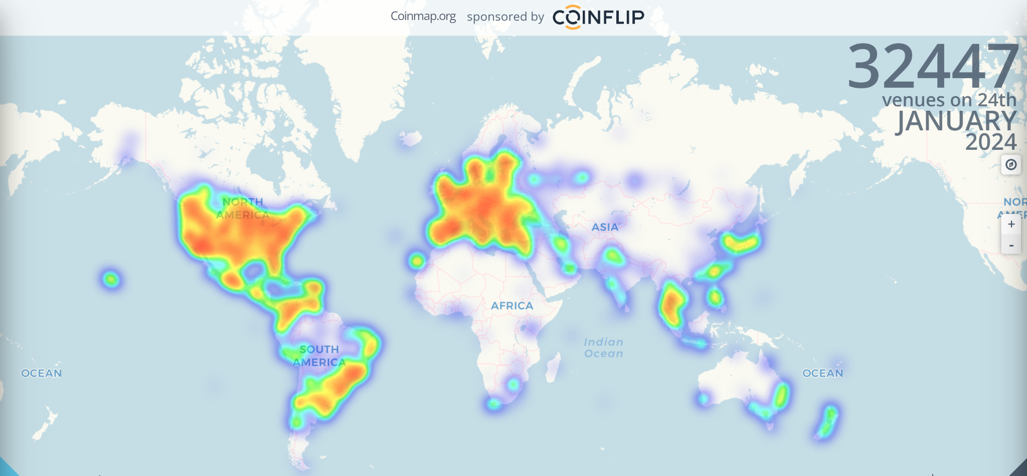
Fuente: Coinmap (2024)

En el otro extremo de la escala se encuentra Venezuela. Desde 2018, legalizó toda creación y existencia de las criptomonedas en su país. Es el primer país en el mundo en crear su propio cripto activo, el Petro. La moneda tiene un valor establecido de 60 dólares, pero con el paso del tiempo ha ido perdiendo uso y confianza que había sobre él. A las personas les era imposible ahorrar en él.

El expresidente estadounidense Donald Trump firmó en 2018 una orden ejecutiva para prohibir el uso del petro en todas las transacciones, financiamientos y otros negocios por parte de estadounidenses o dentro de Estados Unidos (Voz de América, 2024)
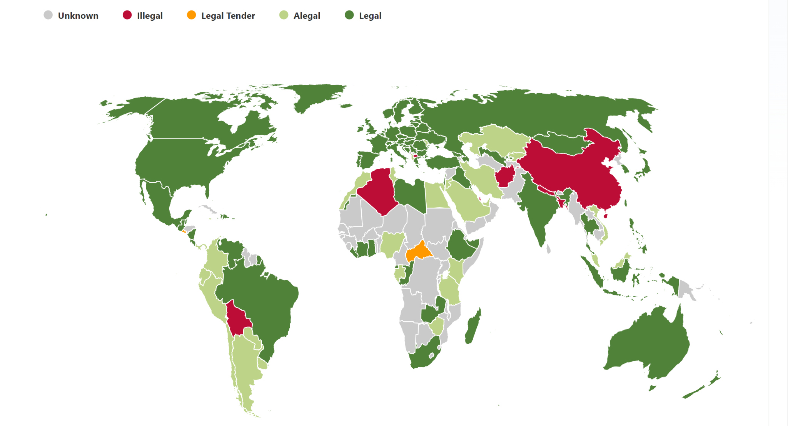
Fuente: Newhedge (2024)
Lansky (2018) crea una clasificación compuesta de seis niveles, desde el nivel 0 hasta el 5, para poder clasificar el acercamiento a las criptomonedas de los diversos países: nivel 0 – ignoran, nivel 1- supervisión, nivel 2 – recomendación, nivel 3- dirección, nivel 4- regulación, nivel 5- prohibir, y por último, la integración. (p. 23)

Nivel 0: Originalmente, todos los países se encontraban en este nivel, hoy día, 150 son los que prosiguen ahí.

Nivel 1: Un Estado ha comenzado a percatarse de la existencia de las criptomonedas y tiene pensado lidiar con ellas en el futuro. En este nivel encontramos a Croacia e Irlanda.

Nivel 2: Un Estado no solo ha percatado el uso de criptomonedas si no que obtiene información y recomendaciones acerca de éstas y se las hace saber a sus ciudadanos.

Nivel 3: Una autoridad estatal le ha ayudado al Estado acerca del método de uso de las criptomonedas. A esta pertenecen países como Argentina, República Checa, Canadá, Singapur y Estados Unidos. Además se encuentran en el grupo de los países que opinan que las criptomonedas no son bienes y no pueden estar sujetos a impuestos o tasas. Son los países de la Unión Europea y Suiza. Hay países que ven las criptomonedas como activos que proporcionan ganancias por poseerlos o venderlos y no están sujetos a impuestos. Son Australia, Bulgaria, Canadá, Estonia, Alemania, Noruega, Singapur, Suecia y Estados Unidos. (Egaña, 2018). En este grupo también se encuentran los países que ven los criptoactivos como bienes, así que deben estar sujetas a impuestos, como Hong Kong y Reino Unido.

Nivel 4: La utilización de los servicios ofrecidos por las criptomonedas requiere de una autorización por parte de la autoridad estatal pertinente. Este nivel incluye a Luxemburgo y Japón, entre otros.

Nivel 5: La prohibición puede manejarse de forma variada entre los diferentes países. Pueden estar prohibidas las criptomonedas únicamente en instituciones bancarias o prohibición total. Algunos países que entran en la primera categoría son Colombia, Islandia y Jordania. Entre los que se ubican en la segunda categoría están Bangladesh, Bolivia, Kirguistán, Rusia y Tailandia, donde el ciudadano incluso puede correr peligro de entrar a prisión por su uso.

Por último, se habla de la integración de criptomonedas a la administración del estado como moneda nacional. Como se vio, acá se encuentra Venezuela, junto con Ecuador e Isla de Man.

4.6. Links de apoyo
- Coinmap es una plataforma donde te permite ver la cantidad de cajeros y por el estilo de criptomonedas por país. Útil para saber la concentración de aquellos en tu país. https://coinmap.org/#features
- Newhedge es un sitio donde podrás verificar la legalidad de las criptomonedas en tu delegación. https://newhedge.io/terminal/bitcoin/legality-map

4.7. Expectativas para el debate
El rápido avance de la tecnología conlleva desafíos que retan a las naciones a tomar posturas claras acerca de, en este caso, las criptomonedas. Esperamos que los delegados logren profundizar en el tema, dominando la controversia que supone representar a un país hoy en día, al igual que un manejo de los conceptos manejados a lo largo de la guía.
Asimismo, se invita a los delegados a participar de forma activa en este segundo tema, proponiendo soluciones acertadas teniendo en cuenta el contexto de su país y, principalmente, teniendo presente el objetivo final de este tema siendo discutido en la comunidad internacional; una respuesta coherente e integral para las naciones del mundo.

5.0 QARMAS
Tema A
- ¿Es su país un socio comercial de la República Popular de China? Si la respuesta es sí, ¿de qué forma se podría ver afectado por la crisis inmobiliaria?
- ¿Su país ha pasado por alguna situación similar a la de China en el sector inmobiliario o en alguna otra área de la economía?
- ¿Cómo afecta la liquidación de Evergrande y el estado de impago de Country Garden a su delegación?
- ¿Cuenta su país con controles financieros o restricciones para mantener la estabilidad económica de la nación? ¿Cómo han sido los resultados presentados por estos?
- ¿En qué se basa la economía de su país? ¿Cuáles son los sectores más fuertes y más afectados?
- ¿Qué calificación tiene su nación en el índice de riesgo país? ¿Cómo le ha afectado esto con respecto a la inversión extranjera?
Tema B
- ¿En términos de regulación nacional, qué tanto está permitido el uso de criptomonedas en su delegación?
- En la clasificación brindada por Lansky, ¿en qué categoría entra su país?
- ¿Qué tanta actividad (legal o ilegal) en transacciones de criptomonedas ocurre en su país?
- ¿Cuál ha sido la respuesta de su delegación ante ataques cibernéticos o el mal uso de las criptomonedas en la delincuencia?
- ¿Qué derechos de sus ciudadanos tiene el país presente a la hora de establecer nuevas leyes?
6.0 Lista de delegaciones
Canadá
Comunidad de Australia
Confederación Suiza
Emiratos Árabes Unidos
Estados Unidos de América
Estados Unidos Mexicanos
Federación Rusa
Japón
Reino de España
Reino de Suecia
Reino Unido de Gran Bretaña e Irlanda del Norte
República Bolivariana de Venezuela
República de Corea
República de India
República de Sudáfrica
República del Ecuador
República Federal de Alemania
República Francesa
República Italiana
República Popular de China

7.0 Referencias
Tema A
BBC Mundo. (2017, octubre 24). La brutal campaña anticorrupción de China, la mayor "purga" en el Partido Comunista desde Mao Zedong. BBC. https://www.bbc.com/mundo/noticias-internacional-41721605

BBVA. (2023, septiembre 27). ¿Qué es y cómo calcular la ratio de liquidez en una empresa? BBVA. https://www.bbva.com/es/salud-financiera/que-es-y-como-calcular-la-ratio-de-liquidez-en-una-empresa/

Dorn, J. A. (2023, noviembre 23). Anatomía de la crisis de vivienda en China: Acabando con la represión financiera. ElCato.org. https://www.elcato.org/anatomia-de-la-crisis-de-vivienda-en-china-acabando-con-la-represion-financiera

El Colombiano. (2023, agosto 20). Crisis inmobiliaria en China, ¿qué riesgos trae para la economía mundial? El Colombiano. https://www.elcolombiano.com/negocios/los-riesgos-de-la-crisis-inmobiliraria-de-china-tras-la-quiebra-de-evergrande-AJ22181414

Estrategias de Inversión. (s.f.). ¿Qué es el Apalancamiento Neto? Estrategias de Inversión. https://www.estrategiasdeinversion.com/herramientas/diccionario/analisis-fundamental/apalancamiento-neto-t-1137

Gaulard, M. (2014). La burbuja inmobiliaria en China. SciELO México. https://www.scielo.org.mx/scielo.php?script=sci_arttext&pid=S0301-70362014000300004

Gutiérrez, J. P. (s.f.). Default - Expansion.com. Expansión. https://www.expansion.com/diccionario-economico/default.html

La República. (2023). Country Garden suspenderá la negociación de al menos 10 bonos on shore este año [Imagen]. La República. https://www.larepublica.co/globoeconomia/country-garden-suspendera-la-negociacion-de-al-menos-10-bonos-onshore-3678332

La República. (2023). China Evergrande se enfrenta a un momento decisivo en la audiencia de liquidación [Imagen]. La República. https://www.larepublica.co/globoeconomia/evergrande-se-enfrenta-a-un-momento-decisivo-en-la-audiencia-de-liquidacion-3738773

Larrea, Ó., & Gallegos, C. (2023, noviembre 27). La burbuja inmobiliaria en China y el mercado residencial en España. El Economista. https://www.eleconomista.es/opinion/noticias/12559388/11/23/la-burbuja-inmobiliaria-en-china-y-el-mercado-residencial-en-espana-.html

López, D. (2022, abril 21). Burbuja inmobiliaria - Qué es, definición y concepto. Economipedia. https://economipedia.com/definiciones/burbuja-inmobiliaria.html

Pujol, A. (2022). Las tres líneas rojas o cómo Xi Jinping decidió capar el crédito al inmobiliario chino [Imagen]. EjePrime. https://www.ejeprime.com/mercado/las-tres-lineas-rojas-o-como-xi-jinping-capo-el-credito-al-inmobiliario-chino

Ríos Villegas, I. S. (2014). China una nueva potencia económica. Eumed.net. https://www.eumed.net/ce/2014/3/china-economia.html

Romano, V. (s.f.). Property crisis in China: IMF worries about country's financial stability. Euronews.com. https://www.euronews.com/business/2023/10/11/property-crisis-in-china-imf-worries-about-countrys-financial-stability

Wolf, M. (2021). Edificios de apartamentos de Evergrande en construcción en China [Imagen]. Expansión. https://www.expansion.com/economia/financial-times/2021/10/06/615dbcd5e5fdeace5b8b456d.html

Tema B
Cadena, P. A., & Rincón, H. A. (2018). ¿Qué Son Las Criptomonedas? https://repository.ugc.edu.co/. https://repository.ugc.edu.co/bitstream/handle/11396/4657/PROYECTO%20CRIPTOMONEDAS.pdf?sequence=1&isAllowed=y
Covarrubias, I. (2022). El discreto encanto de las criptomonedas: una aproximación. Revistas UCLA. https://revistas.uclave.org/index.php/dissertare/article/view/3941/2548
Egaña, F. J. (2019, August 7). CRIPTOMONEDAS: PASADO, PRESENTE Y ¿FUTURO? idUS. https://idus.us.es/bitstream/handle/11441/88306/Criptomonedas.pdf?sequence=1&isAllowed=y
Mirkouski, D. O. (2022). Propuesta Regulatoria titulada “MERCADOS DE CRIPTOACTIVOS o MICA” de la Unión Europea. Pensamiento Penal. https://www.pensamientopenal.com.ar/system/files/Documento_Editado443%20listo.pdf
Mirkouski, O. (2022). Propuesta Regulatoria titulada “MERCADOS DE CRIPTOACTIVOS o MICA” de la Unión Europea. Pensamiento Penal. https://www.pensamientopenal.com.ar/system/files/Documento_Editado443%20listo.pdf
Narain, A., & Moretti, M. (2022). Regulación de los Criptoactivos. International Monetary Fund. https://www.imf.org/es/Publications/fandd/issues/2022/09/Regulating-crypto-Narain-Moretti
Newhedge. (2024, enero). Cryptocurrency Legality Map. Newhedge. Retrieved January 29, 2024, from https://newhedge.io/terminal/bitcoin/legality-map
Griffith, T., & Clancey-Shang, D. (2023). Cryptocurrency regulation and market quality. Journal of International Financial Markets Institutions and Money, 84(101744), 101744. https://doi.org/10.1016/j.intfin.2023.101744

Criptomonedas, E. Y. (s/f). Sebastián Gamboa Gutiérrez. Edu.co. Recuperado el 25 de enero de 2024, de https://repository.upb.edu.co/bitstream/handle/20.500.11912/11158/Derecho%2c%20econom%c3%ada%20y%20criptomonedas.pdf?sequence=1&isAllowed=y
Turbay, E. Restrepo, J. (s/f). ¿La Revolución del Dinero? Determinantes, Funciones y Consideraciones de las Criptomonedas. Edu.co. Recuperado el 30 de enero de 2024, de https://repository.eafit.edu.co/server/api/core/bitstreams/a0b22ad7-b622-441e-bc71-76f283de3aec/content
Domingo, C. (2018). BITCOIN, CRIPTOMONEDAS Y BLOCKCHAIN. cdnstatics.com. https://pladlibroscl0.cdnstatics.com/libros_contenido_extra/38/37925_Bitcoin_Criptomonedas_Y_Blockchain.pdf

Moreno, C. (2021). Las Criptomonedas. https://idus.us.es/bitstream/handle/11441/131068/Moreno%20Ballesteros%2C%20Cristina%20TFG.pdf?sequence=1

Barrutia, I., & Morales, M. (2020, June 25). Criptomonedas: historia, inmersión en los procesos productivos y perspectivas a futuro de las CBDC. Revistas UdeA. Retrieved from https://revistas.udea.edu.co/index.php/lecturasdeeconomia/article/download/351176/20812540/289310
Cryptocurrency Legality Map. (s/f). Newhedge. Recuperado de https://newhedge.io/terminal/bitcoin/legality-map
Crypto ATMs & merchants of the world. (s/f). Coinmap. Recuperado de https://coinmap.org/
Flickr (2006). Old coins. Recuperado de https://flic.kr/p/bt6vj

